**PROPOSAL USAHA**

**MINUMAN BERGINGSENG**

**“INI POWER KITA, GINGSENGNYA TERASA”**

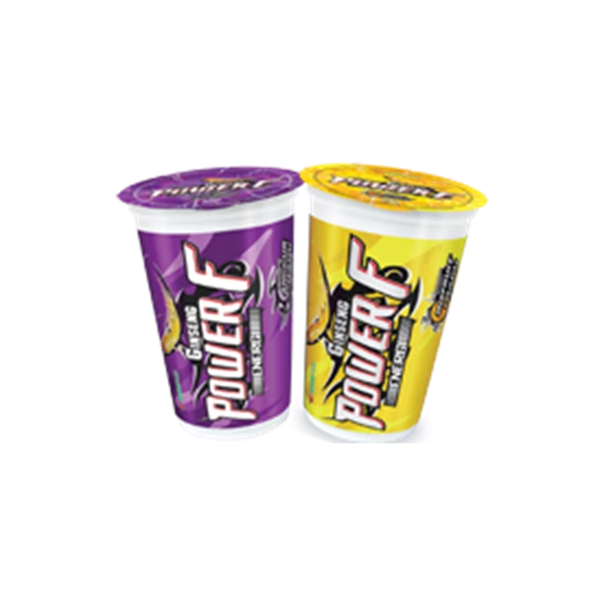

**OWNER : KELOMPOK 3**

**NAMA PERUSAHAAN : PT. ABAL-ABAL**

**BIDANG USAHA : MINUMAN**

**JENIS PRODUK : POWER F**

**PROPOSAL USAHA**

**POWER EP**

**“Ini Power Kita, Ginsengnya Terasa”**

1. **DATA PRIBADI**

Nama : Kelompok 3

Anggota : 1. Galih Nurhakiki

2. Indra Ramadhan

3. M. Rifki Aditia

4. Bagas Febriansyah

5. Reva Wildan N

6. Rizky Subagja

7. Iden Faizal

8. M. Agis Sanjaya

9. Haikal Heka M

10. Virjan Apriansah

Alamat : Jl. Aria Natamanggala, Desa Sukajadi

Agama : Islam

Pekerjaan : Siswa

No. HP : 0877-3998-9046

Email : galihnurhakiki45@gmail.com

1. **DATA USAHA**

Nama Perusahaan : PT. ABAL-ABAL

Bidang Usaha : MINUMAN

Jenis Produk : POWER EP

Lokasi Usaha : SMKN 1 KARANGTENGAH

Slogan Usaha : “INI POWER KITA, GINSENGNYA TERASA”

1. **DASAR PEMIKIRAN**

Menciptakan peluang usaha di bidang minuman merupakan salahsatu bentuk usaha yang potensial dalam rangka pendapatan laba yang cukup besar , salahsatunya minuman berbentuk cup,botol yang bisa mendapatkan sebuah nilai potensial keuntungan dilingkungan sekolah.

Belakangan ini minuman yang sifatnya simple dan ringan serta memiliki 2 rasa yang berbeda banyak digemari oleh kalangan pelajar, salah satunya ciri khas yang berbeda.

**D.TUJUAN**

1. Menciptakan lapangan kerja sendiri

2. Memiliki penghasilan sendiri

3. mengurangi beban pengeluaran keluarga

**E.DETAIL PRODUK**

Power ep kami sajikan berbeda dengan power ep yang sering di jual di warung maupun yang ada di pinggir jalan. Air putih botol, Power ep kami memiliki 2 jenis varian, original, dan coolings. Serta ginseng nya terasa cocok untuk di minum habis olahraga maupun sebelum, bisa juga dengan rokok(HARUS SESUDAH PULANG SEKOLAH).

**F. PASAR dan STRATEGI PEMASARAN**

1. Target pasar

Target pasar kami siswa sekolah khususnya di smkn 1 karangtengah , dan anak-anak muda .

2. Stratergi pemasaran

* Slogan “Ginsengnya Terasa”
* Menerima pesanan pre order
* Promosi akan dilakukan melalui sosmed(status whatsapp)

**G. ASPEK SUMBERDAYA MANUSIA**

Untuk menjalankan usaha ini kami dan kawan-kawan yang akan mengolah proses produksi dan pemasaran.

1. **BIAYA PRODUKSI DAN KEBUTUHAN MODAL**

|  |  |  |  |  |  |
| --- | --- | --- | --- | --- | --- |
| **N o** | **BAHAN** | **VOLUME** | | **BIAYA** | **JUMLAH** |
|  | Biaya investasi |  |  | 100.000 | 100.000 |
|  | a. Termos es/kontener | 1 | Unit | 0 | 0 |
|  | b. power f | 1 | dus | 22.000 | 22.000 |
|  | c.air putih botol | 2 | dus | 34.000 | 68.000 |
|  | Sub total |  |  |  | 90.000 |

1. **PROYEKSI PENDATAAN BIAYA**

|  |  |  |  |  |  |  |
| --- | --- | --- | --- | --- | --- | --- |
| **No** | **ITEM** | **HARGA BARANG** | | **HARGA JUAL** | **JUMLAH** | **TOTAL** |
|  | Penjualan |  |  |  |  |  |
|  | Penjualan perhari power f (1 hari) | Rp.22.000 |  | Rp.1000 | 24 cup | Rp.24.000 |
|  | Penjualan perhari air putih (1 hari) | Rp.34.000 |  | Rp.2000 | 24 cup | Rp.48.000 |
|  | Total biaya | Rp.56.000 | |  |  |  |
|  | Keuntungan |  | |  |  | Rp.16.000 |

**KESIMPULAN**

Proposal bisnis ini layak untuk dibiayai karena dari sisi analisis pengembangan usaha serta peningkatan potensi usaha dapat lebih cepat untuk berkembang serta dari prospek keuangan cukup menguntungkan dan memiliki prosfek pasar yang baik.

Cianjur, 19 Agustus 2024

|  |  |
| --- | --- |
| Fasilitator Pelatihan | Pesertapelatihan |
| ASRI SULASTRI S.KOM | KELOMPOK 3 |

Mengetahui